Double dqn
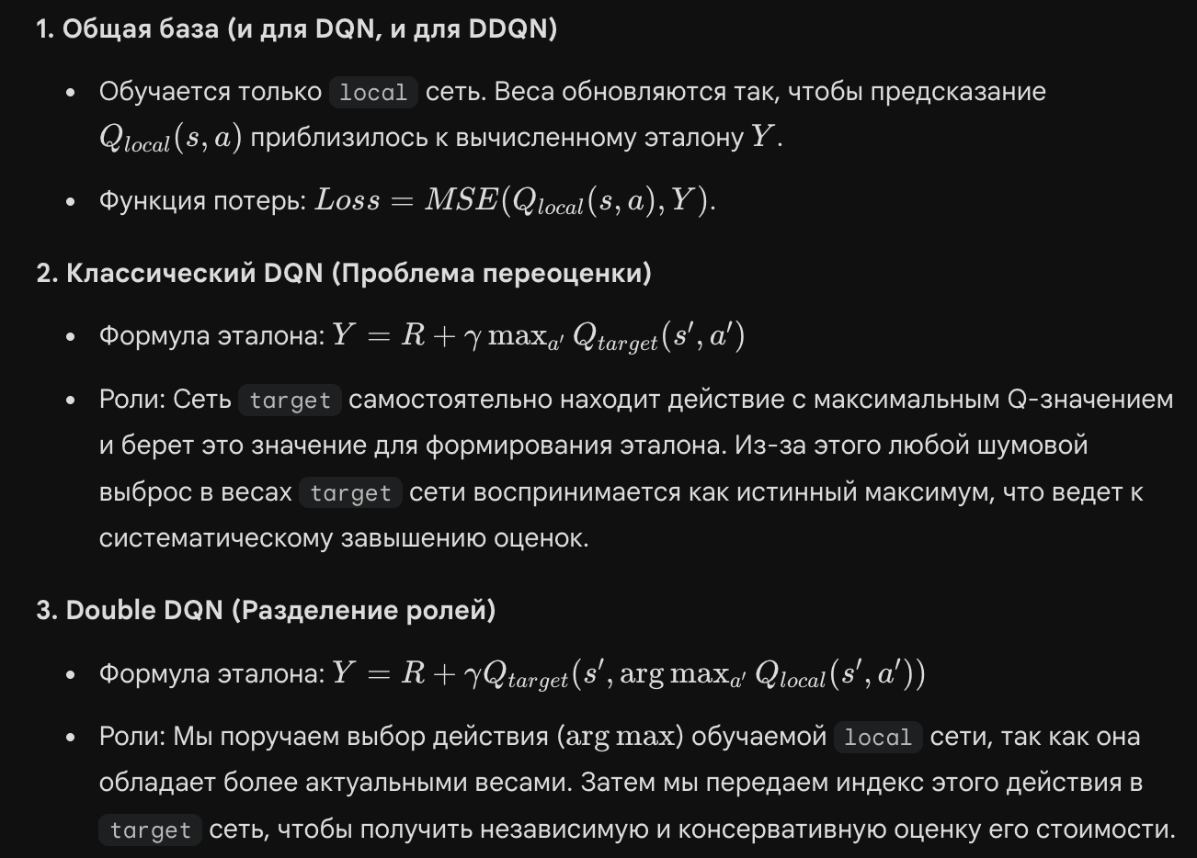

Prioritizing experience replay
Итог:
α заставляет нас чаще брать сложные примеры с большим TD-error, а
β (которое постепенно растет до 1 следит за тем, чтобы эти частые сложные примеры не сломали веса нейросети слишком агрессивными градиентами.

Как это выглядит в цикле обучения (Pipeline):
- Сбор данных: Агент делает шаг в среде -> Вызывает memory.add(..., max_priority).
- Накопление: Повторяем это, пока не накопится хотя бы BATCH_SIZE элементов.
- Извлечение: Вызываем memory.sample(). Получаем тензоры для сети, веса для Loss-функции и индексы (tree_idxs), чтобы знать, из каких листьев мы это достали.
- Обучение: В learn() считаем q_expected и q_target, находим их разницу (td_error), умножаем квадрат этой разницы на weights, делаем шаг Adam.
- Обратная связь: Берем свежую td_error, вызываем memory.update_priorities(tree_idxs, td_error). Дерево перестраивается, цикл замыкается.

Dueling DQN
короче, dueling DQN по сути меняет архитектуру: вместо обычного выходного вектора Q, который отражает ценность состояния при условия действия, мы делаем разбиение этого Q на два обособленных слагаемых: функция ценности состояния V(s) и преимущество конкретного действия в текущем состоянии. Этот подход используется для того, чтобы не увеличивать скор для некоторых действий, потому что некоторые действия ни на что не влияют.
Но есть проблема: градиенты не знают через какой множитель проходить, поэтому используется из каждого значения advantage вычитается среднее по всем advantages
Математическое ожидание градиента для сдвига всего вектора $A$ строго равно НУЛЮ.
Оптимизатор буквально видит математическую стену:
- Если он пытается поднять общий уровень Q-значений, двигая все A вверх, вектор градиента обнуляется. Он физически не может сделать шаг в этом направлении.
- Но если он попытается поднять общий уровень через V, градиент равен 1. Дорога свободна.
В то же время, если ему нужно выделить только A_0 на фоне остальных, градиенты работают идеально: он тянет A_0 вверх (+0.75), а остальные A_1, A_2, A_3 принудительно вдавливает вниз (-0.25).
Таким образом, операция - mean(A) на этапе forward создает такую математическую конструкцию градиентов на этапе backward, которая физически запрещает потоку преимуществ влиять на общий (средний) уровень оценки состояния.

Noise NETS
Чтобы получить матрицу шума размером 64 \ 64, код не генерирует $4096$ случайных чисел (что медленно). Он генерирует всего $64 + 64 = 128$ чисел, а полноценную матрицу собирает математически через векторное перемножение outer(). Это позволяет вызывать reset_noise перед каждым шагом агента без просадки FPS.

Итоговый (идеальный) алгоритм:
- Агент делает шаг. Переход $S, A, R, S', Done$ попадает в скользящее окно (deque) размера 3.
- Окно собирает дисконтированную награду за 3 шага и склеивает начало окна с его концом.
- Этот готовый «прыжок во времени» кладется в главное SumTree с искусственно максимальным приоритетом (чтобы не тратить время на предсказания).
- Раз в 4 шага запускается метод learn:
  - Из SumTree с помощью «рулетки» достается батч (256 штук). Те, у кого приоритет выше, попадают в батч чаще.
  - Вместе с батчем достаются веса weights, чтобы компенсировать перекос от нечестной рулетки.
  - Считается предсказание, строится таргет, вычисляется Huber Loss (умноженный на weights).
  - Оптимизатор обновляет веса Local сети.
  - [ВАЖНО] Полученная на этом батче ошибка (td_error) отправляется обратно в SumTree, чтобы обновить приоритеты этих 256 примеров.
  - Target сеть делает крошечный шаг в сторону Local сети (Soft Update).

